Emneplan for perioden: april-mai
Tema: Vår
Mål | Litteratur |  | Barns medvirkning |  | Personalet skal for å nå periodens mål:
Hovedmål 1:  - Legge til rette for at barna kan få et mangfold av naturopplevelser og få oppleve naturen som arena for lek og læring.  Hovedmål 2:  - Oppleve og utforske naturen og naturens mangfold |  |  | Rammeplanen sier:  Alle barn skal få erfare å få innflytelse på det som skjer i barnehagen, både når det kommer til planlegging, gjennomføring og vurdering. Barna skal tillegges ansvar som samsvarer med alder og modenhet.  KD, 2017 |  | 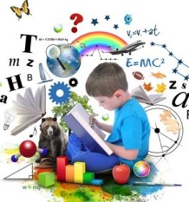  - Inkludere alle barna i språkstimulerende aktiviteter.  - legge til rette for mangfoldige naturopplevelser og bruke naturen som arena for lek, undring, utforsking og læring
Fokusord og begreper |  | Sang, rim og regle |  | Aktiviteter og opplevelser |  | Formingsaktivitet
Plante – så – gro – spire - vokse  Blomster- grønnsaker- jord  Vår - |  | Alle fugler  Fløy en liten blåfugl  Blomster små  Jeg gikk en tur på stien  Tenk at nå er dagen her  Norge i rødt, hvitt og blått |  | Faste turer i nærområdet.  Observere endringer i naturen  Plante blomster og grønnsaker i barnehage |  | Formingsaktiviteter knyttet til temaet vår og planter

